Лабораторная работа N2. Отчет.

Шаманаев Л.Р. 107са2

**A**

Реализовано тестов: 43

В моем проекте(регистрация): 40

В треугольнике: 3

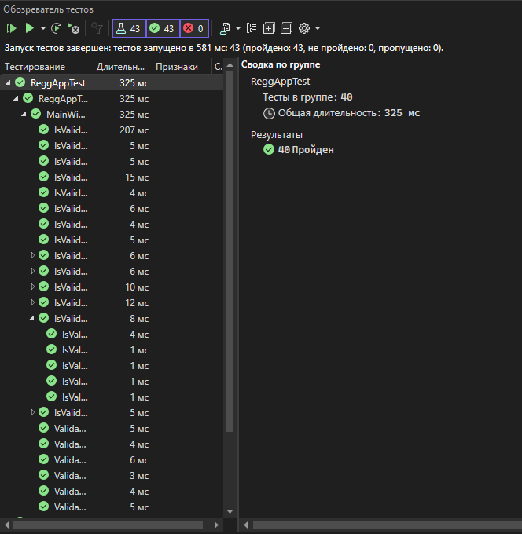

Скриншот 1 – Обозреватель тестов

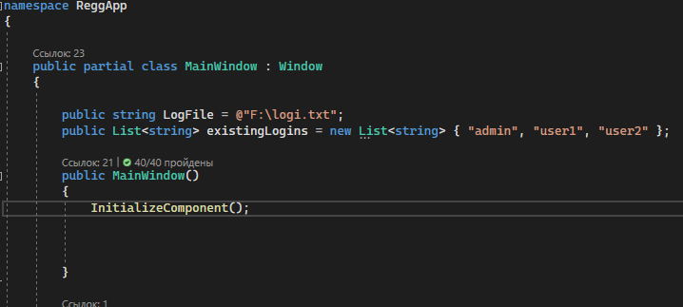

Скриншот 2 – Код MainWindow с указанием кол-ва тестов

Прошедшие тесты в моем проекте: 40/40

Прошедшие тесты в треугольнике 3/7

**B**

Кол-во не проходящих тестов в треугольнике >4

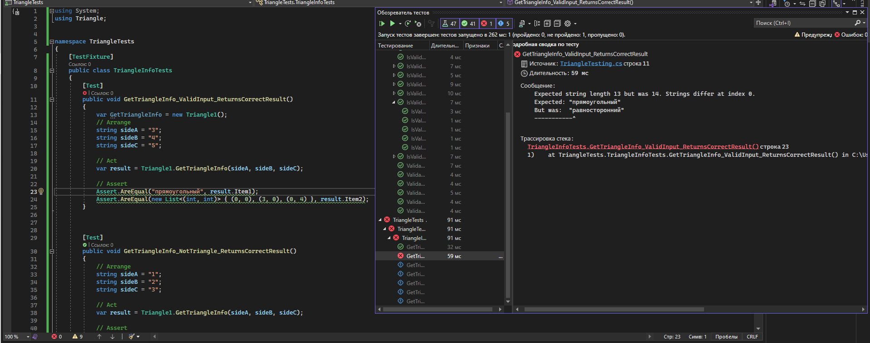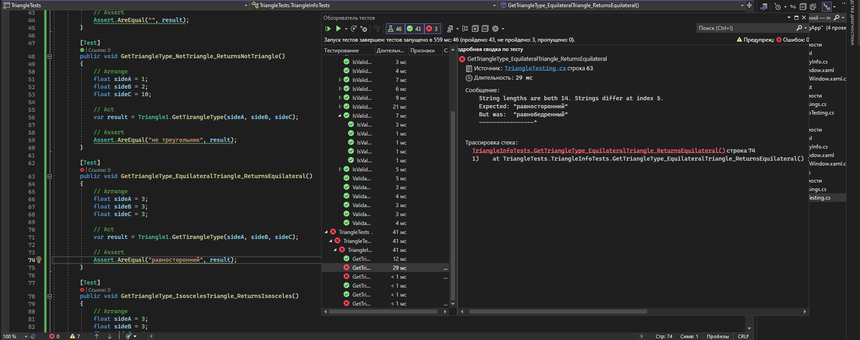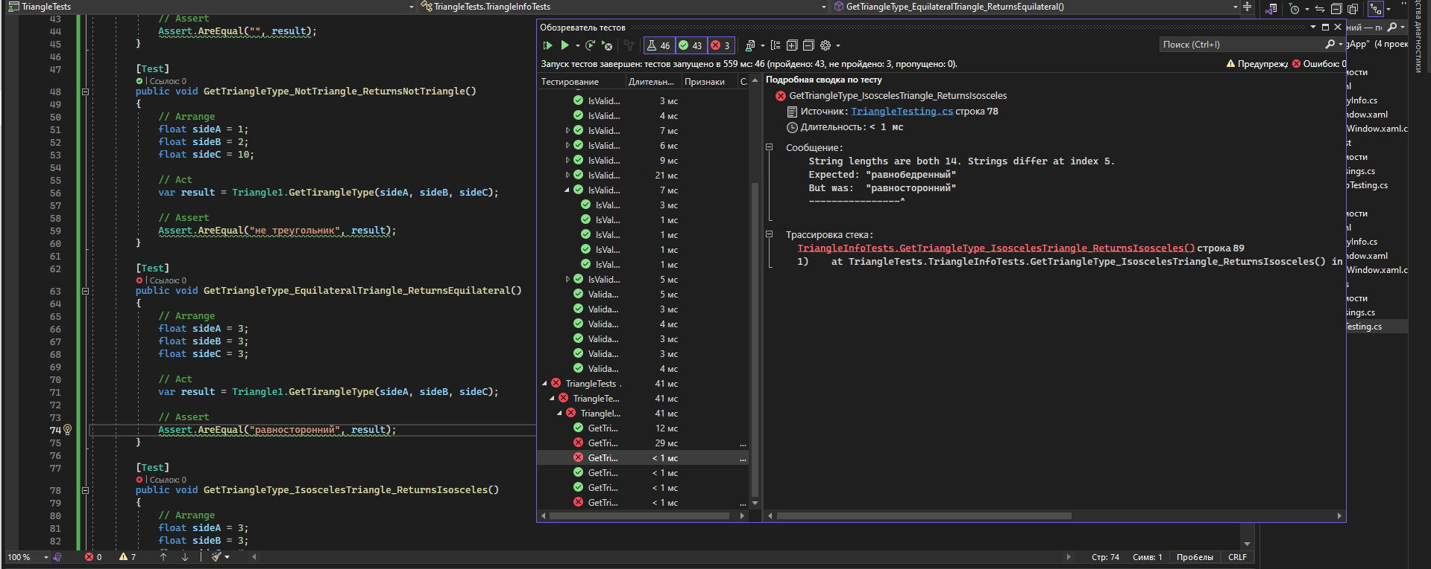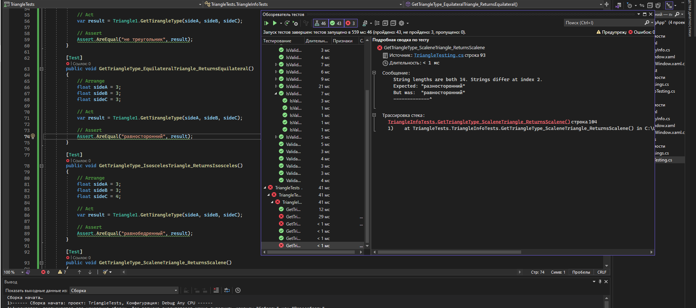

Скриншоты 3-6 – Не проходящие тесты треугольника

**C**

Локализация участков кода.





Изменить модификатор методов на “public”